Международный интеллектуальный марафон «Смекалочка»
Ответы
(для учащихся 1 класса)

Дорогие ребята, приглашаем вас поучаствовать в интеллектуальном марафоне «Смекалочка». Вас ждут разнообразные вопросы, ответить на которые вам помогут сообразительность и терпение.
Участие в конкурсе – это отличная возможность, решая интересные задания, получить новые знания и опыт. Вы готовы? Тогда вперед!

Ответ должен быть представлен строго в виде ОДНОГО СЛОВА или ЧИСЛА (согласно условию задания) без кавычек, точек, орфографических ошибок. Букву «ё» в слове можно писать как «ё» или как «е». Неверно записанные ответы не учитываются.

№ | Вопрос |  | Ответ
1 | Переставьте местами буквы так, чтобы получилось мужское имя. Запишите в ответе получившееся имя.  СОБРИ |  | Борис
2 | Этот предмет непрерывно звонил в сказке Корнея Чуковского. Назовите этот предмет. |  | Телефон
3 | Из каждого слова возьмите по одному любому слогу и составьте новое, известное всем слово. Запишите это слово в ответе.  А-ИСТ, КУ-НИ-ЦА, ПИ-ЛА |  | Акула
4 | В слове перепутались все буквы. Соберите из этих букв название птицы.  ГРИСЕНЬ |  | Снегирь
5 | В слове пропущены гласные буквы. Восстановите слово и запишите его в ответе.  МТМТК |  | Математика
6 | Как можно назвать одним словом  африканское животное и пешеходный переход? Запишите в ответе это слово. |  | Зебра
7 | Отгадайте сказку по картинке. В ответе введите только фамилию автора этой сказки. |  | Катаев
8 | Отгадайте сказку по картинке. В ответе введите только фамилию автора этой сказки. |  | Пушкин
9 | Найдите закономерность и продолжите числовой ряд:  12, 22, 32, 42, 52, … |  | 62
10 | Найдите закономерность и продолжите числовой ряд:  17, 16, 14, 13, 11, 10, … |  | 8
11 | Посмотрите внимательно на рисунок. Определите, плодом какого дерева являются желуди? В ответе введите только номер выбранного изображения. | 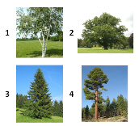 | 2
12 | Посмотрите внимательно на рисунок. Определите, сколько кубиков нужно добавить к первой постройке, чтобы получилась постройка, изображенная на втором рисунке? | 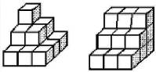 | 4
13 | Посмотрите внимательно на рисунок. Определите, сколько кубиков нужно взять, чтобы получить такую постройку? | 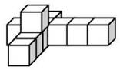 | 10
14 | Посмотрите внимательно на картинку и определите, какое число спряталось за совой? | 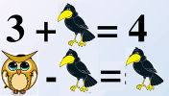 | 2
15 | Посмотрите внимательно на картинку и определите, какое число спряталось за звездочкой? | 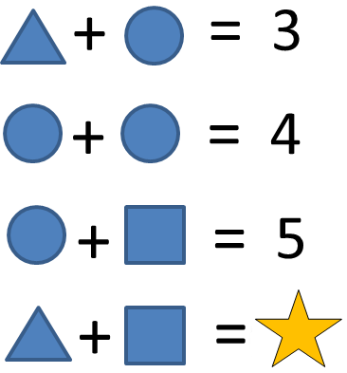 | 4
16 | Определите, какую фигуру нужно добавить в пустую клетку? В ответе введите только номер выбранного ответа. | 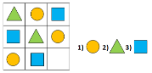 | 2
17 | Сосчитайте, сколько прямоугольников изображено на рисунке? | 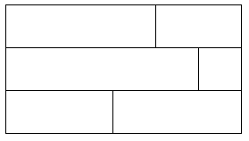 | 12
18 | В этой таблице спряталось название цветка. Найдите его и запишите это слово в ответе. Слово в таблице может изгибаться по горизонтали и по вертикали в любые стороны. | 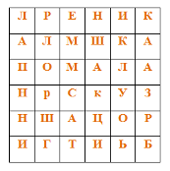 | Ромашка
19 | Это число на единицу меньше, чем количество дней в неделе. Запишите в ответе это число. |  | 6
20 | Это число на семь больше, чем число месяцев в году. Запишите в ответе это число. |  | 19

